**14.03.2025 ЭГС-24 физика Фурсаева Галина Анатольевна**

**Тема : Решение задач**

1. Два тела массами 400 и 600 г двигались друг другу навстречу и после удара остановились. Какова скорость второго тела, если первое двигалось со скоростью 3 м/с

(В анализе сначала запишите закон сохранения импульса для двух тел, а затем преобразуете применительно к нашему решению. Так как тела остановились, правая часть уравнения преобразуется в ноль. В левой части между слагаемыми будет стоять минус, так как тела двигались навстречу)

1. Движение материальной точки описывается уравнением Х= 5-8t+4t2. Приняв её массу равной 2 кг, найти импульс через 2с и через 4с после начала отсчета времени, а также силу, вызвавшую это изменение импульса.

(Из уравнения найдёте характеристики движения, запишите формулу импульса р=m, , и найдете скорость при t=2c и t=4c, тогда найдёте импульс точки)

1. 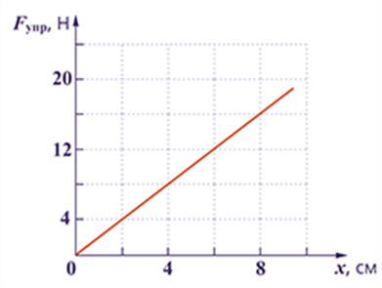По результатам исследования построен график зависимости модуля силы упругости пружины от её деформации. Чему равна жёсткость пружины? Каким будет удлинение этой пружины при подвешивании груза массой 2кг
2. 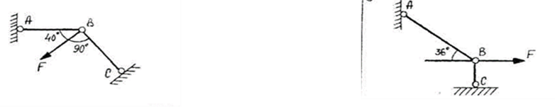. Составить необходимые уравнения равновесия тел